ЗВІТ
про виконання лабораторної роботи № 8
«Обхід графа пошуком углиб»
з дисципліни «Програмування дискретних структур»
студента групи КН-111Б
Коновалова Сергія

Умова завдання:
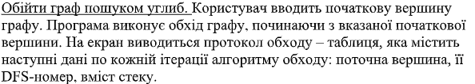

Текст програми:
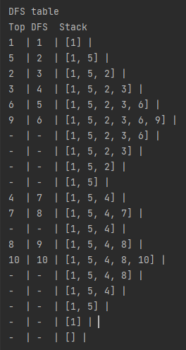
Опис алгоритму (блок-схема або структурна схема):

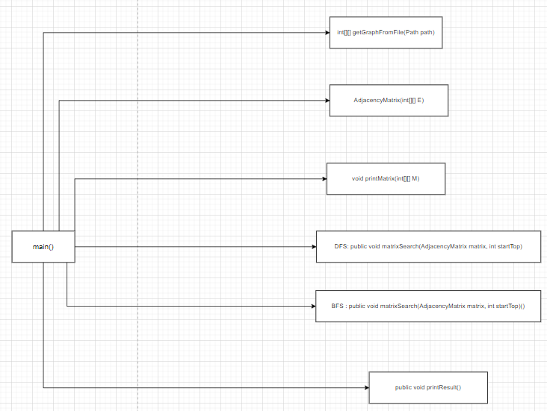

Посилання на публічний репозиторій GitHub з кодом програми:
https://github.com/SerhiyKonovalov/prog_discrete_struct

Графічне зображення графа:

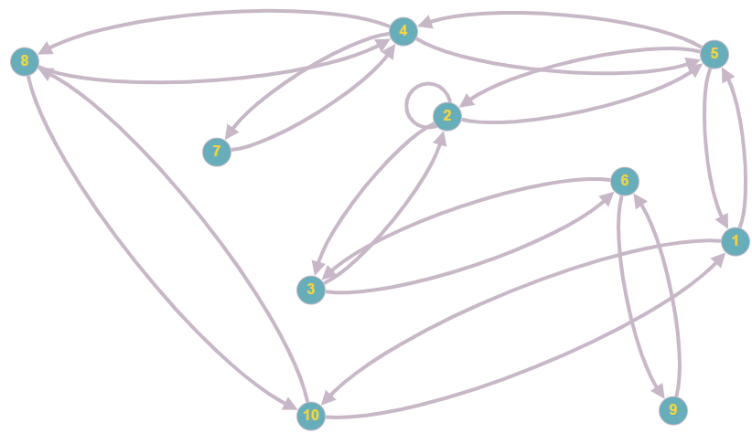
Зображення DFS(початкова точка: 4):

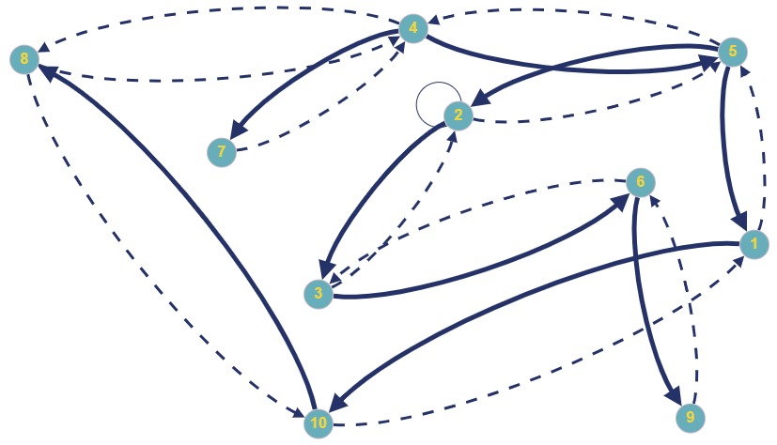

Висновок:
На даній лабораторній роботі я засвоїв роботу обходу графів у комп’ютері.

